れんこん
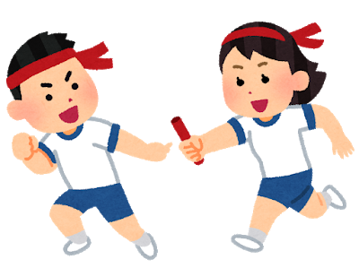
平成３０年度 第5号
平成３０年５月２５日
日
江戸川区立二之江中学校８組
運動会を終えて
前日に３年生は黒板に意気込みを書き、その思いを１・２年生も受けて運動会に臨みました。当日の朝は、体育委員を中心に円陣を組んで気持ちを一つにし、運動会がスタートしました。
100ｍ走、1500ｍ走は、とても緊張しながらも頑張って走れました。今年のサーフィン二之江は、女子から男子へレイをバトンタッチすることもでき、土台になる方も協力して素早く馬をつくることができました。結果は、惜しくも４位でしたが、乗り手は怖くても前を向いたり、補助の先生から手を離したりして進めました。チームワーク良くできたのは、乗り手の頑張りももちろんですが、土台になる一人一人が「乗りやすいように」と考えて馬を組んでくれたからだと思います。
午後の部は全員リレー、大縄跳び、学級対抗リレーでした。学年練習や体育の時間の練習では、なかなか人数がそろわず
、運動会本番に初めて全員リレーのメンバーがそろいました。結果は先生たちの予想をはるかに超える速さで走り、なんと１位を取ることができました。また、大縄跳びでは練習を重ねるにつれ、連続で跳べる回数が少しずつ増えていきました。
最後の学級対抗リレーは、応援するみんなの思いをバトンに託し、第一走者から第四走者までバトンパスを成功させ、見事３位でゴールイン。
３３０点の高得点を取り、敢闘賞と、応援旗のハートフル賞をいただきました。応援旗も８組らしい、素晴らしものができましたね。競技に応援に係の仕事にとても頑張った１日でした。保護者のみなさま、応援ありがとうございました。
